#### Итоги I - II четверти 2008 - 2009



### Издается с декабря 2002 года в школе №4 города Алапаевска

### *Выходит 4 раза в год, по окончании каждой четверти.*

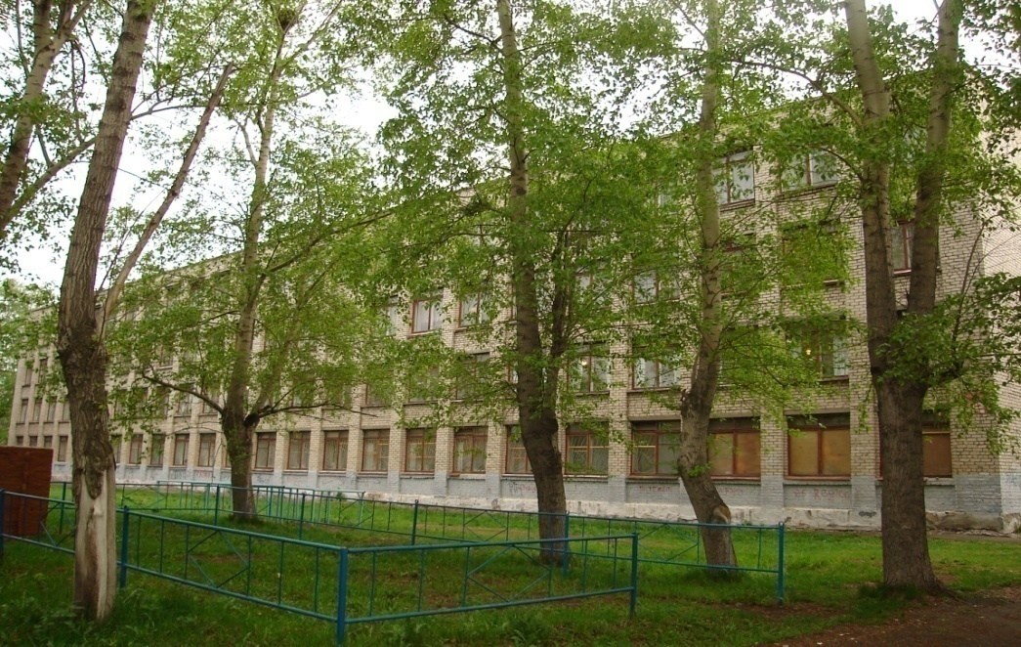

**В этом номере:**

1. Посвящение в пешиходы
2. Турслет 8-11 классов
3. Осенние посиделки
4. Поездка в Музей…
5. Достопримечательности нашего города
6. Сборы лидеров
7. Спорт
8. Творчество наших учащихся
9. Летопись 2008

**Школа № 4 = 2 х 2**

**(союз детей (союз родителей и**

**и учителей) общественности)**

**В выпуске номера участвовали:** Шевченко Л. В. – руководитель кружка «ЮИД», Загуменных Е. 7 В, Шевелева В. 8 В, Ермош В. 8 В, учащиеся 4 А класса, Кондрыкинский М. 4 В, Кабанова К. 8 В, Долгушин И. 8 В, Спиридонова Ю. 7 А, Гульченко С. 5 А, Обухова М. 5 А, Панова М. 5 А, учащиеся 5 А, Б классов, Пырина В. О. – учитель русского языка, Устьянцева И.А. – учитель русского языка.

**Набор текста**: Чернова А.Н. – лаборант по обслуживанию компьютерной техники

**2 х 2 = школа №4 осень - зима 2008**

** 2**

**Дорогие друзья!**

**Сердечно поздравляем вас с наступающим Новым годом!**

***Новый год обычно связывают с надеждами на лучшее, поэтому пускай все хорошее, что радовало вас в уходящем году, непременно найдет свое продолжение в году наступающем.***

***Пусть Новый год подарит всем благополучие, исполнение заветной мечты, укрепит веру в будущее, а успех сопутствует всем начинаниям всегда и во всем. Смело открывайте первую страничку календаря 2009 года и примите от нас пожелания мира, согласия, терпения, добра, счастья и, конечно же, удачи.***

***С Новым годом!***

**2 х 2 = школа №4 осень - зима 2008**

**3** 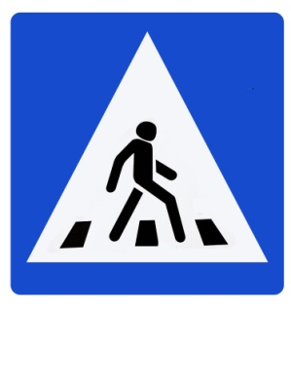

23 сентября прошла линейка для 1-х классов «Посвящение в пешеходы», на которой выступила агитбригада «Светофорик». Старшие ребята рассказали малышам о правилах дорожного движения в игровой форме, спели частушки, задали вопросы. Первоклассники тоже готовились: выполнили работы на тему «Безопасная дорога».

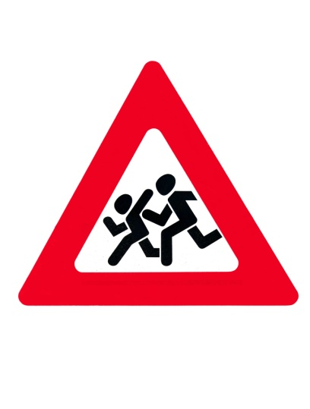Лучшими признаны работы

**Швецовой Лизы 1Б,**

**Латникова Юры 1Б,**

**Медведевой Насти 1Б,**

**Обыскаловой Алины 1Б.**

Ребята 1А награждены грамотой за самое активное участие в конкурсе рисунков.

***Руководитель кружка «ЮИД» Шевченко Л.В.***

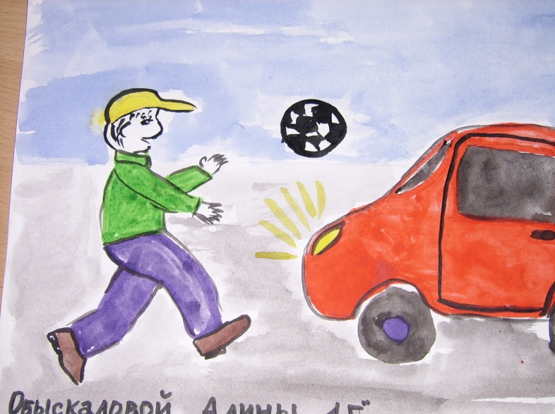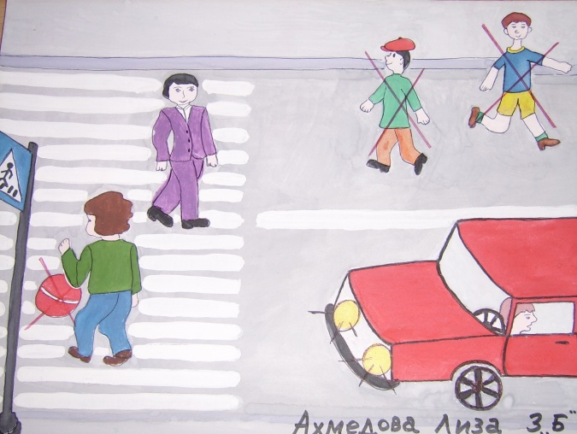

**2 х 2 = школа №4 осень - зима 2008**

**4**

**В Вот и осень наступила,**

**Закружился листопад.**

**Птички весело летают,**

**Желтым стал зеленый сад.**

**Под окном листва порхает,**

**Осень ясная пришла.**

**Вдруг листва вся опадает.**

**Вот пришла ее пора!!!**

**Загуменных Катя 7В класс**

9 октября 2008 года прошел турслет для 8-11 классов на горе Ялуниха. В этот день были соревнования по технике пешеходного туризма (короткая дистанция 1 класса) и конкурс краеведов «Знатоки Урала».

Победителями на полосе препятствий стали 10Б класс, в конкурсе краеведов - 8Д класс. По общим результатам:

**I место – 8Д класс**

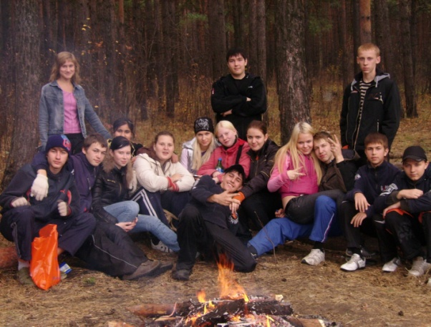**II место – 8Б класс**

**III место – 10Б класс**

**На турслете были мы,**

**Веселились от души,**

**По этапам проносились**

**И у финиша свалились.**

**Приползли мы на привал,**

**Наступил еды «обвал»,**

**И потом как отдохнули,**

**Песню дружно затянули.**

**Посидели у костра,**

**А теперь домой пора.**

**Шевелева Валерия**

**Ермош Валерия**

**8В класс**

**2 х 2 = школа №4 осень - зима 2008**

 **5**

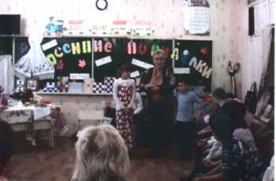***Каждый год в нашем классе проходит праздник для бабушек и дедушек. И в этот раз мы снова пригласили их на праздник «Осенние посиделки». В классе постарались создать обстановку русской избы. На столе вышитая скатерть, самовар и деревянная посуда. На дверях вышитые шторы, на окнах - строчёные... Этот уют создали наши бабушки.***

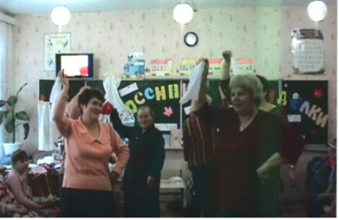***Девочки были одеты в красивые сарафаны и кокошники, мальчики надели расшитые рубашки, фуражки с цветком у козырька. Настроение у всех было необычное. Гостей встретили хлебом - солью. Пели старинные песни, танцевали, водили хороводы, играли, пели частушки, шутили. Бабушки спели песню «Во поле берёза стояла...», читали стихи, а ещё принесли гостинцы - вкусные оладушки со сметаной, блины с маслицем, пончики с вареньем, которые мы с удовольствием съели.***

***В свою очередь, мы тоже приготовили для гостей подарки. Это красивые мешочки - кисеты для хранения семян и тапочки, сшитые своими руками. Даже песню сочинили «Тапочки, тапочки, сшили нам внучатушки...» Бабушки тут же одели их и исполнили: «Тапочки, тапочки, сшили нам внучатушки, будем тапочки носить и спасибо говорить».***

***А в завершении праздника была Ярмарка. В центре на высоком стуле сидел красивый петух и приглашал всех на веселую ярмарку. Здесь продавались поделки, сделанные своими руками. Нам очень понравился этот праздник. Остались довольны и гости.***

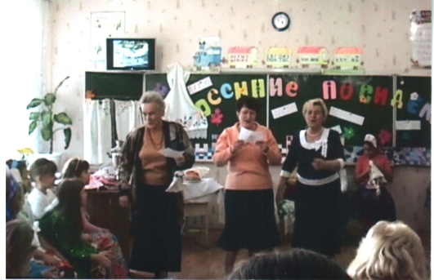

**Учащиеся 4А класса:**

***Никонов Никита***

***Каргаполова Саша***

***Кузьмичёва Алиса***

***Кабакова Лиза***

***Шуйский Вова***

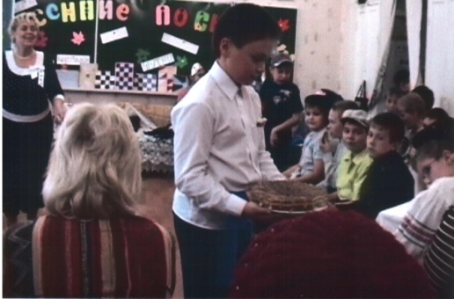***Новосёлов Егор***



**2 х 2 = школа №4 осень - зима 2008**

**6**

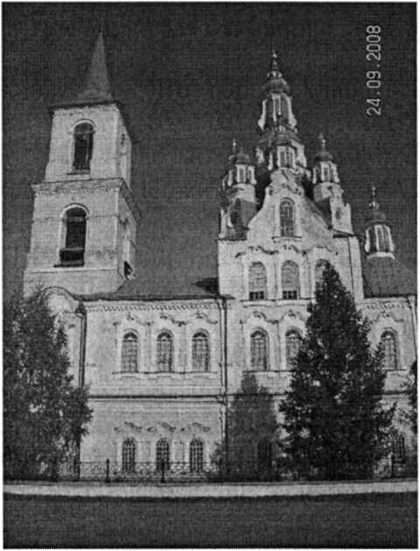**Известно, что город Алапаевск и Алапаевский район богат своей историей... А историю и быт родного края изучать лучше не по учебникам, а своими глазами увидеть прошлое. Такая возможность нам представилась в один из осенних дней. Мы с классом побывали в селе Нижняя Синячиха Алапаевского района, в музее-заповеднике деревянного зодчества.**

**На небольшой территории размещено более 20 памятников деревянного зодчества, составивших Нижнесинячихинский государственный музей-заповедник. Центром музея стала девятиглавая Спасо-Преображенская 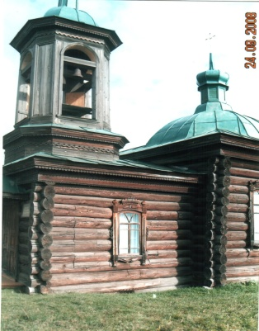церковь, построенная в 1823 году. Она находится в центре села. В советские времена этот храм постигла печальная участь. Долгие годы он стоял без кровли. Помещение храма использовали под мельницу, как зерносушилку и зерносклад. Было приложено немало усилий для восстановления церкви. И сейчас она стала настоящим украшением Нижней Синячихи и является главным зданием музея-заповедника. В Спасо-Преображенской церкви мы увидели много старинных икон, церковных книг.**

**Мы с огромным интересом осмотрели сторожевую башню, ветряную мельницу, построенную в начале 20 века. Из соседнего села Арамашево в заповедник была привезена башня острога. Раньше такие крепости-остроги были надежной опорой от набегов врагов.**

**Незаменимый экспонат музея - здание пожарной с дозорной вышкой. В свое время вся деревенская жизнь была тесно связана с пожарной: сюда приходили, чтобы поделиться новостями, побеседовать о хозяйственных делах.**

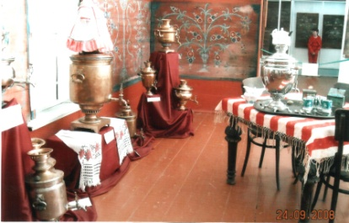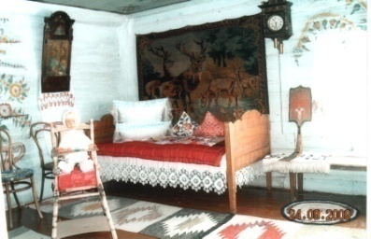**На территории музея много усадеб, по ним можно судить, как жили люди. Вот усадьба 17 века. Дом из сосны. Возле избы - амбар с навесом, погреб, колодец с «журавлем». Баня сколочена всего из трех бревен огромной толщины. Все постройки обнесены оградой из бревен и массивных столбов. Такие усадьба стояли отдельно друг от друга. Усадьба 18 века отличается от усадьбы прошлого века. Деревни и села 18 века постепенно переходят от «гнездовой» к уличной застройке. Изба, амбар и ворота вытянуты по одной линии вдоль улицы. Наличники окон избы украшены резьбой. Главный элемент украшения - солнышко.**

**Главное, что отличает крестьянскую усадьбу 19 века от жилищ прошлых столетий - обилие резных украшений. Кроме наличников, окон, карнизов и крыльца резьба украшает ворота усадьбы и даже хозяйственные постройки. Интерьер дома украшен сказочной росписью.**

**На территории Нижнесинячихинского музея-заповедника можно увидеть несколько часовен: часовня Александра Невского, часовня Ильи Пророка, часовня Вознесения, часовня Савватия и Зосимы Соловецких.**

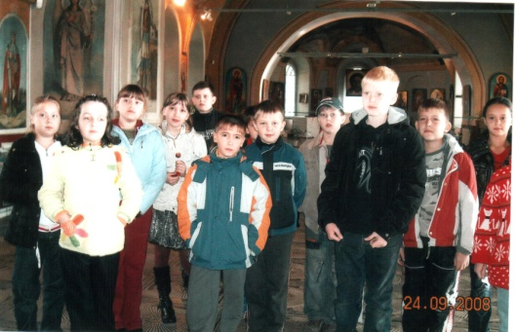**Такую замечательную возможность, заглянуть в прошлое своего родного края, подарил нам Иван Данилович Самойлов, основатель музея-заповедника в Нижней Синячихе. Он по крупицам собирал по окрестным селам памятники старины. Он собирал не только рукописные памятники, иконы и утварь, но и свозил в Нижнюю Синячиху целые дома. Теперь село Нижняя Синячиха с уникальным музеем-заповедником в последнее время стало местом паломничества многочисленных туристов, в том числе и иностранных.**

**Поездкой мы остались довольны. Старинные храмы, усадьбы, остатки древних жилых построек хранят «преданья старины глубокой». Очень интересно узнать о прошлом своего родного края.**

***Кондрыкинский Михаил 4 «В» класс***

**2 х 2 = школа №4 осень - зима 2008**

**7**

*«Ничего не боялся я, как жить в городе*

*без истории, преданий и памятников»*

**Аполлон Григорьев**

«…Алапаевск– маленький провинциальный город, но он имеет свой неповторимый облик и свои памятники культуры…»

**Кабанова Катя 8В**

«…Я родился в городе Алапаевске. У нас замечательный, красивый город со своей историей…»

**Степанов Андрей 8Г**

«…Я живу не просто в маленьком городке, а в городе Алапаевске, который богат музеями, старыми зданиями, соборами, церквями, памятниками и многим-многим другим.

Я очень рада, что родилась в этом замечательном городе».

**Телегина Алина 8В**

**Из школьных сочинений.**

**Тимофеевский источник.**

Очень давно жил в глухом уральском лесу у родника, в затворническом молитвенном уединении, старец Тимофей.

Духовным отцом старца был преподобный Иоанн Кронштадтский, с которым он вёл духовную переписку.

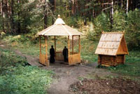После большевистского переворота старец, выйдя из затвора, жил при алапаевской кладбищенской церкви, а потом поселился у приходского старосты в избе на огороде. Память о старце Тимофее, молитвеннике, человеке святой богоугодной жизни, жива и поныне. Скромная могила старца- с восточной стороны от алтаря Екатерининского храма в Алапаевске. Люди приходят сюда в любое время года, обращаясь за молитвенной помощью.

А источник, у которого жил старец Тимофей в молитвенном затворе, в народе прозвали Тимофеевским. Вода в нём живительная - чистая и светлая…

Уральцы добрым словом поминают старца и благодарят его в своих молитвах за то, что он дал людям этот источник.

**Долгушин Илья 8В класс**

**2 х 2 = школа №4 осень - зима 2008**

**8**

**Край родной, навек любимый…**

Прошумели годы и столетья над Алапаевском.

Изменился облик уральского городка. Выросли современные дома – пятиэтажки, новые жилые квартиры. Сменились названия улиц… Но сохранилась память о старых улочках провинциального города труженика…

Алапаевск… По современным масштабам городок он небольшой, но старинный – один из первых на Урале. Богата его биография, славен и знаменит он мастерством умельцев своих, революционными традициями, продукцией, на которой стоит клеймо «сделано в Алапаевске»…

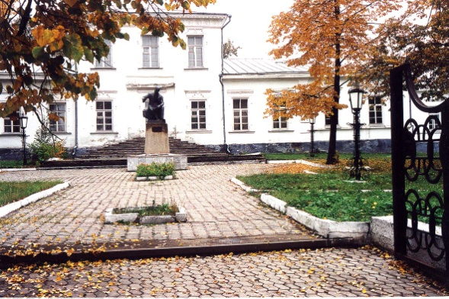Город наш до войны в основном был деревянный. Это были старые купеческие дома, лавки и магазины, постройки 18-19 веков. Свой рассказ начну с улицы Ленина, которая раньше называлась большая Алексеевская, так как за прудом возвышалась церковь Алексеевская.

Металл, великолепный уральский металл, прославил Алапаевск. Прославили его и мастеровые русские люди. В Алапаевске трудился Игнатий Софонов, он смастерил и поставил на заводе первую в России водяную турбину. Горожане свято чтят память о своём земляке, талантливом механике и изобретателе.

Со стороны Рабочего городка в город можно было попасть через пруд по славному мосту. Далее дорога шла подле заводского забора, мимо водонапорной башни, проходной завода. А напротив проходной, в двухэтажном здании в 30-е годы было правление колхоза «Авангард». Да, да, рядом с проходной – коллективное хозяйство. А в здании, где находились партком, завком и отдел кадров АМЗ, была городская водокачка. Туда приезжали на лошадях с бочками и наполняли их речной водой. Здесь брали воду и пожарные. Пожары в то время были частым явлением.

В том доме, где сейчас находится школа искусств, был райком ВКП. К этому зданию примыкал небольшой сад, где в летнее время была оборудована детская площадка. Здесь же собирались и пионеры в день отъезда в загородные пионерские лагеря в с. Арамашево. На противоположной стороне улицы Ленина стоял каменный магазин - «стахановский». Назвали его в народе так потому, что в годы войны в нём отоваривали передовиков производства – стахановцев металлургического завода. И до революции в этом здании тоже был магазин. Владел им купец Бахтияров, поэтому до войны он и назывался «бахтияровский».

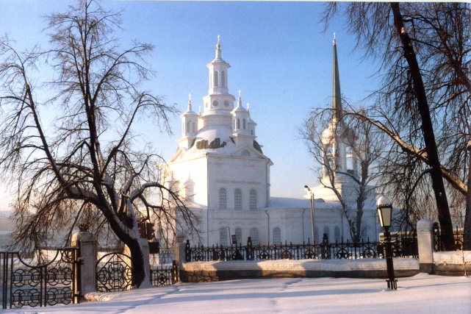На правом углу улиц Ленина и Пушкина так же был горисполком. Под его окнами мальчишки играли на поляне в бабки, а вечером эту игру продолжали уже взрослые.

Рядом с горсоветом - городская пожарная. Каланча от неё сохранилась и по сегодняшний день. В пожарном депо стояли телеги с бочками. А на башне круглосуточно отбивал каждый час пожарный колокол. Только в середине 30-х годов в городе появились пожарные машины…

Такова история моего родного, любимого города, и я горда тем, что родилась и живу в городе с богатой исторической судьбой, в городе, который известен не только в области, но и далеко за ее пределами.

Край ты мой, родимый край,

Конский бег на воле.

В небе крик орлиный стай,

Волчий голос в поле!

Гой ты, родина моя!

Гой ты, бор дремучий!

Свист полночный соловья.

Ветер, степь да тучи!

***А.К.Толстой***

**Шевелёва Валерия 8В класс**

**2 х 2 = школа №4 осень - зима 2008**

**9**

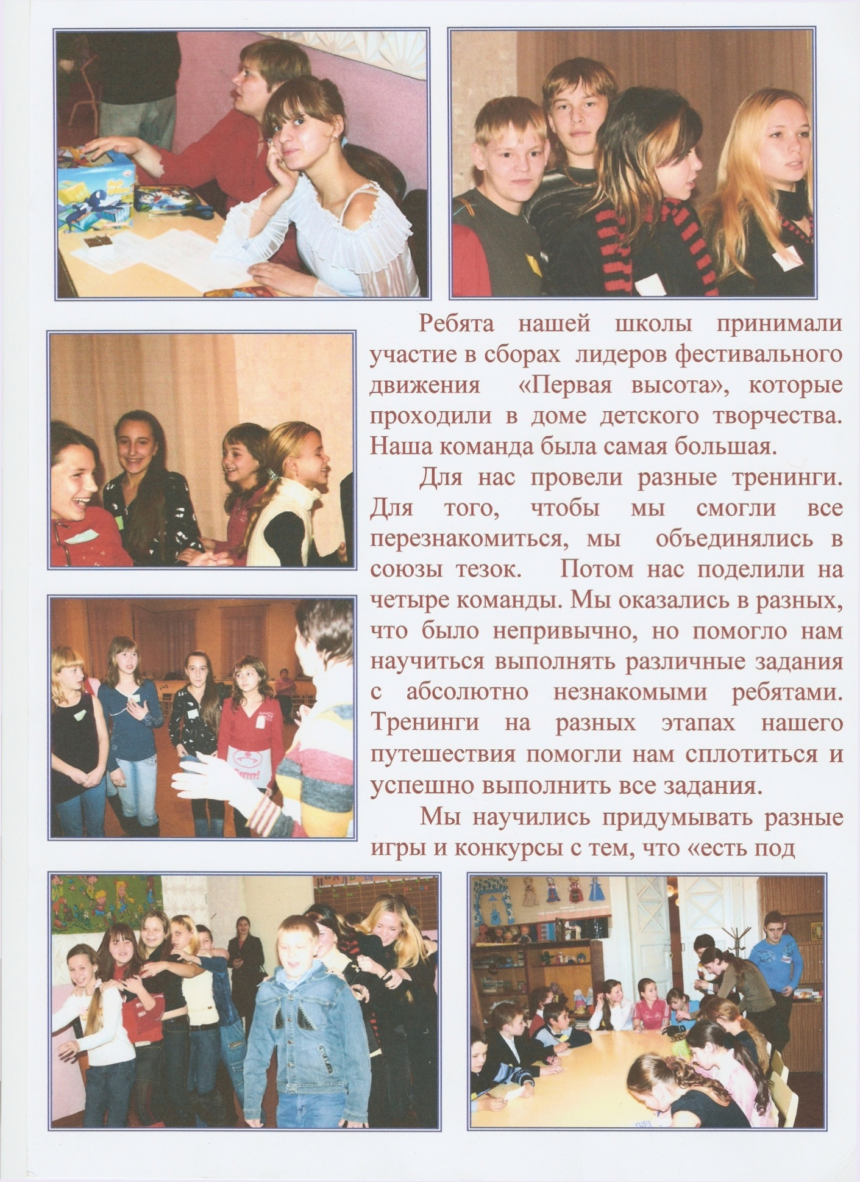

Ребята нашей школы приняли участие в сборах лидеров фестивального движения «Первая высота», которые прошли в Доме детского творчества. Наша команда была самая многочисленная.

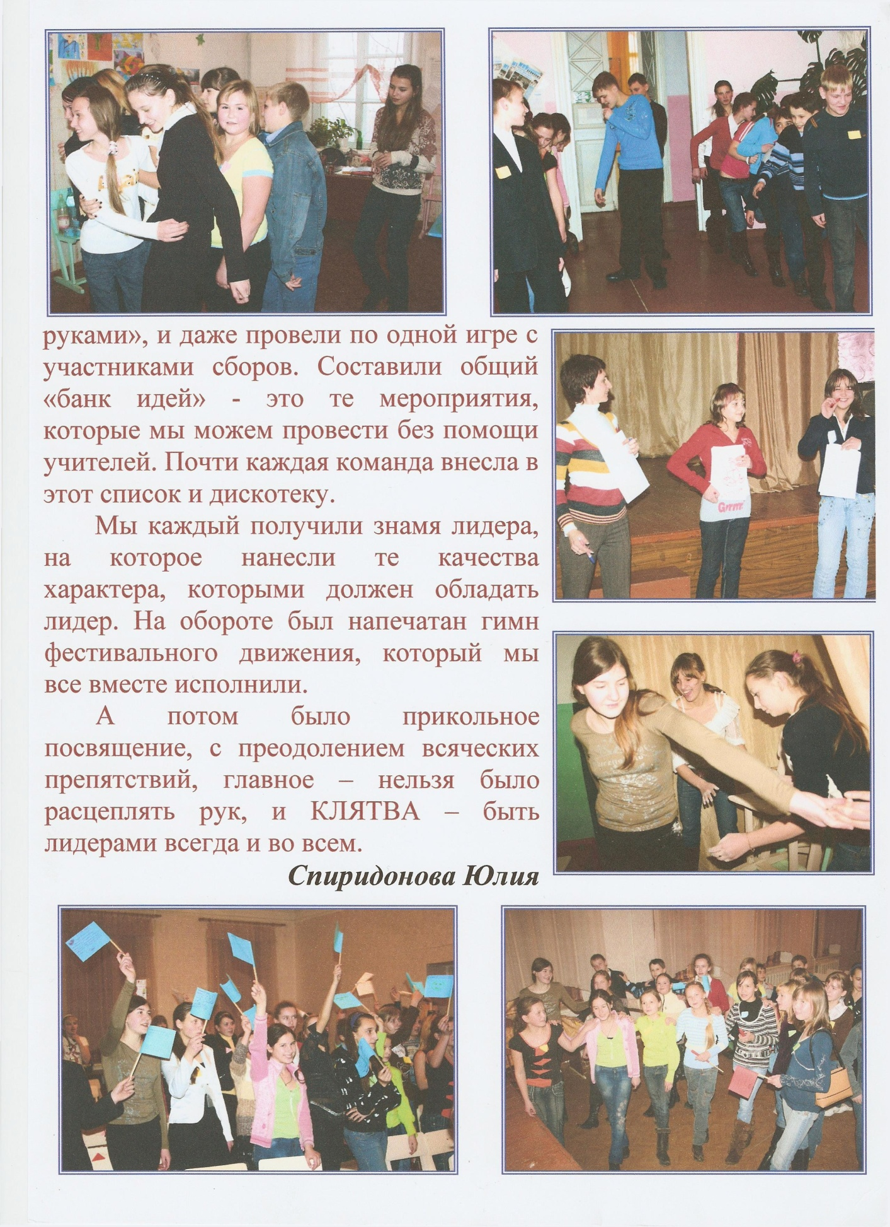Для знакомства мы объединились в союзы тезок, а потом поделились на четыре команды, в каждой из которых были ребята из разных школ. Это было непривычно, но тренинги на разных этапах нашего путешествия помогли нам сплотиться и успешно выполнить все задания.

Мы научились придумывать разные игры и конкурсы. Составили общий «банк идей» - это те мероприятия, которые мы можем провести без помощи учителей. Почти каждая команда внесла в этот список и дискотеку.

Каждый из участников получили знамя лидера, на которое нанесли те качества характера, которыми должен обладать лидер. На обороте был напечатан гимн фестивального движения, который мы все вместе исполнили.

А потом было прикольное посвящение, с преодолением всяческих препятствий и КЛЯТВА – быть лидерами всегда и во всем.

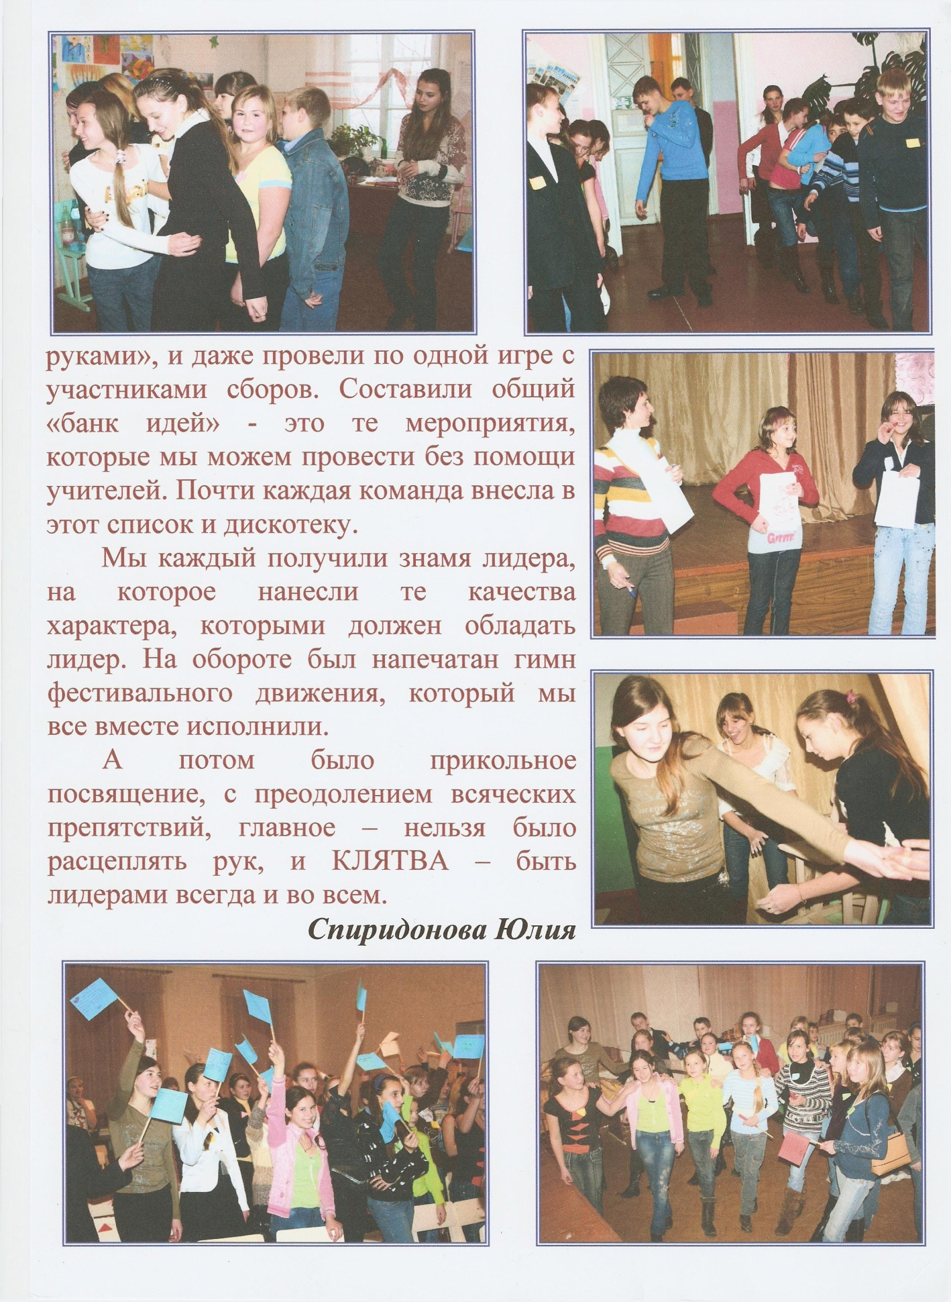

Спиридонова Юля

7 «А» класс

**2 х 2 = школа №4 осень - зима 2008**

**10**

Сентябрь.

Прошёл Кросс наций, в котором около двадцати учащихся нашей школы приняли участие.

В младшей группе победителями стали:

**1 место** Самылов Илья 4Г

**2 место** Ковылев Андрей 4Б

Лукоянчикова Катя 4Б

**3 место** Волкова Ксюша 3В

В средней группе

**1 место** Кузьменко Анфиса 7В

**2 место** Кропочева Мария 7В

В старшей группе

**4 место** Крылов Иван 10Б

Октябрь

Первенство по пионерболу среди 3 и 4 классов нашей школы.

Городской турслёт. Команда нашей школы заняла5 место в общем зачёте.

Декабрь

Первенство школ по волейболу:

|  |  |
| --- | --- |
| **Юноши** – 1 место | **Девушки** – 1 место |
| Созин Александр  Смирнягин Денис  Смирнягин Роман  Долгушин Илья  Леонтьев Роман  Неустроев Борис  Чупраков Илья  Кабаков Егор  Сафонов Дмитрий  Веселов Станислав | Кабанова Екатерина  Бородина Алена  Семиниченко Анастасия  Иванова Екатерина  Балакина Наталья  Усманова Оксана  Лапик Антонина |

Первенство школ по мини-футболу в начальной школе. Команда в составе:

**Самылов Илья – 4 «Г»**

**Ячменев Иван – 4 «А»**

**Медник Егор – 4 «А»**

**Кокшаров Дмитрий – 4 «А»**

**Кондрыкинский Михаил – 4 «В»**

**Поленис Евгений – 4 «В»**

заняла 3 место.

**2 х 2 = школа №4 осень - зима 2008**

**11**

***Осенние размышления***

**Осень чудесна, прекрасна, мила.**

**Лесные просторы открыты всегда.**

**Рады мы видеть её чудеса,**

**Приятно нам слышать шорох листа.**

**❖**

**Приходит осень, кружат листопады.**

**Её чудесам мы очень рады.**

**Горит огнём рябиновый куст**

**Лес обнажился, притих он и пуст.**

**❖**

**Лес осенний, хвойный городок.**

**Можно в нём найти укромный уголок.**

**Радостно бегать по чаще лесной**

**И прыгать, смеяться, как луч золотой.**

**Приятно так пахнет свежей хвоёй**

**В чаще зелёной, чудесной такой.**

***Гульченко Света 5Акласс***

***Зима***

**Пришла зима, кругом бело.**

**Всё чистым снегом замело.**

**А я стою всё у окна**

**И вновь смотрю я на поля.**

**На речку гляну: там снежок,**

**А под снежком лежит ледок.**

**А зимний свежий ветерок**

**Построил белый бугорок.**

**Вдали летит снежинок рой**

**И прячется за той горой.**

**Зиме я рада от души.**

**Встречать её ты, друг, спеши.**

***Панова Мария 5Акласс***



**Кружится снег и тихо падает.**

**Ковром покрыта вся земля.**

**Смотрю на снег и просто радуюсь**

**Началу зимнего утра.**

**Снежная равнина. Белые поля.**

**Под покровом снега тонут тополя.**

**Зимние пейзажи! Как вы хороши!**

**Теплотой и светом веет от души.**

**По первому снегу сегодня иду**

**И зимнюю песню о нём я пою.**

**Искрятся снежинки и тают в руке,**

**Тихонько так плачут они о зиме.**

***Обухова Марина 5Акласс***

**2 х 2 = школа №4 осень - зима 2008**

# 12

составленная учащимися 5 «А», «Б» классов

**События планеты.**

1. 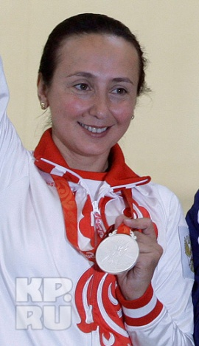**8 августа 2008 года** в 8 часов, 8 минут, 8 секунд в Пекине запылал Олимпийский огонь. Торжественно состоялось открытие 29 Олимпийских игр.
2. **В Олимпиаде**

1-е место занял Китай

2-е место – США

3-е место – Россия

1. На пекинском стрельбище в Пекине **Любовь Галкина** завоевала серебряную медаль (она наша землячка).
2. **01.08.2008 год** – солнечное затмение. Жители Алапаевска были свидетелями этого события.
3. Город Сочи готовится к 2014 г. для проведения зимней Олимпиады.
4. **В США готовятся** к соревнованиям кошки.

Им нужно пробежать 150 метров, победитель получит приз 2000 долларов!

1. **8 ноября 2008 г.** в Германии конкурс «усов и бороды».

**События в России**

1. **Россия выбрала** нового президента. Им стал Дмитрий Медведев.
2. **С 25 октября по 26 октября** Россия перешла на зимнее время в целях экономии энергетических ресурсов.
3. **Ежегодно учащиеся** 9, 11 классов будут сдавать ЕГЭ.
4. **24 октября** на Байкале землетрясение силой 4,6 балла.
5. **22 августа** – День Российского флага.
6. **29 октября** – 90 лет РКСМ-ВЛКСМ-РСМ
7. На 67 году ушел из жизни певец Муслим Магомаев.
8. Он пел голосом трубадура из м/ф «Бременские музыканты»
9. **Июль 2008 г.** Россия отмечала 65 лет Курской битвы. Победа на Курской дуге окончательно подтвердила превосходство Советской Армии над фашисткой Германией.
10. **2008 г.** Собран большой урожай – 100 млн. тонн зерна. Россия заняла 2-ое место в мире.
11. **1 сентября** – праздник первого звонка! Его ежегодно отмечают первоклассник, первокурсники, родители, учителя и все те, кто учился в школе пусть 1, 5, 10, 20, 50 лет… назад.

**События моего города**

1. **Августа 2008 г** – День рождения г. Алапаевска. Дата серьезная – 369 лет! Город начал готовиться к 370–летию.
2. **7 ноября 2008 г.** Алапаевск посетил многолетний чемпион мира по шахматам ***Анатолий Карпов***. В городском ДК он дал сеанс одновременной игры на 10 досках.
3. Наша бывшая ученица ***Диана Зинович***сыграла с чемпионом мира вничью. Это здорово!
4. **08 августа 2008 г.** ушел из жизни И.Д. Самойлов – основатель музея под открытым небом в Н.-Синячихе. Похоронен у стен Спасо-Преображенской церкви.
5. Приостановлена работа городской бани в г. Алапаевске.
6. **17-18 июля** – День памяти Алапаевских мучеников царской семьи Романовых.
7. В эти дни возле Поклонного Креста на Межной собрались паломники со всей России.
8. В музее изобразительно и прикладного искусства **03 октября 2008 года** открылась выставка алапаевских художников под названием «Художница осень!» На выставке представлены 89 картин 18 авторов.

**2 х 2 = школа №4 осень - зима 2008**

13

Пришел к нам снова Новый год,  
И дни чудесные настали!  
А тридцать первое уйдет:  
И на прощанье унесет  
Все наши двойки и печали.  
А пожелания ясны,   
И всякий год одни и те же:  
Мир и покой для всей страны,   
А детям разной вышины  
Ботинки, шапки и штаны  
Менять раз в год — но уж не реже;  
Есть сладкое, беречь живот;  
Проказить, но не хулиганя;  
Рубать котлеты, есть компот;  
Ходить в кино, в театр и в баню;   
С тем — драться, ну а с тем — дружить,   
А в общем — поступать как надо,  
И в школу каждый день ходить,  
За то не требуя награду!



